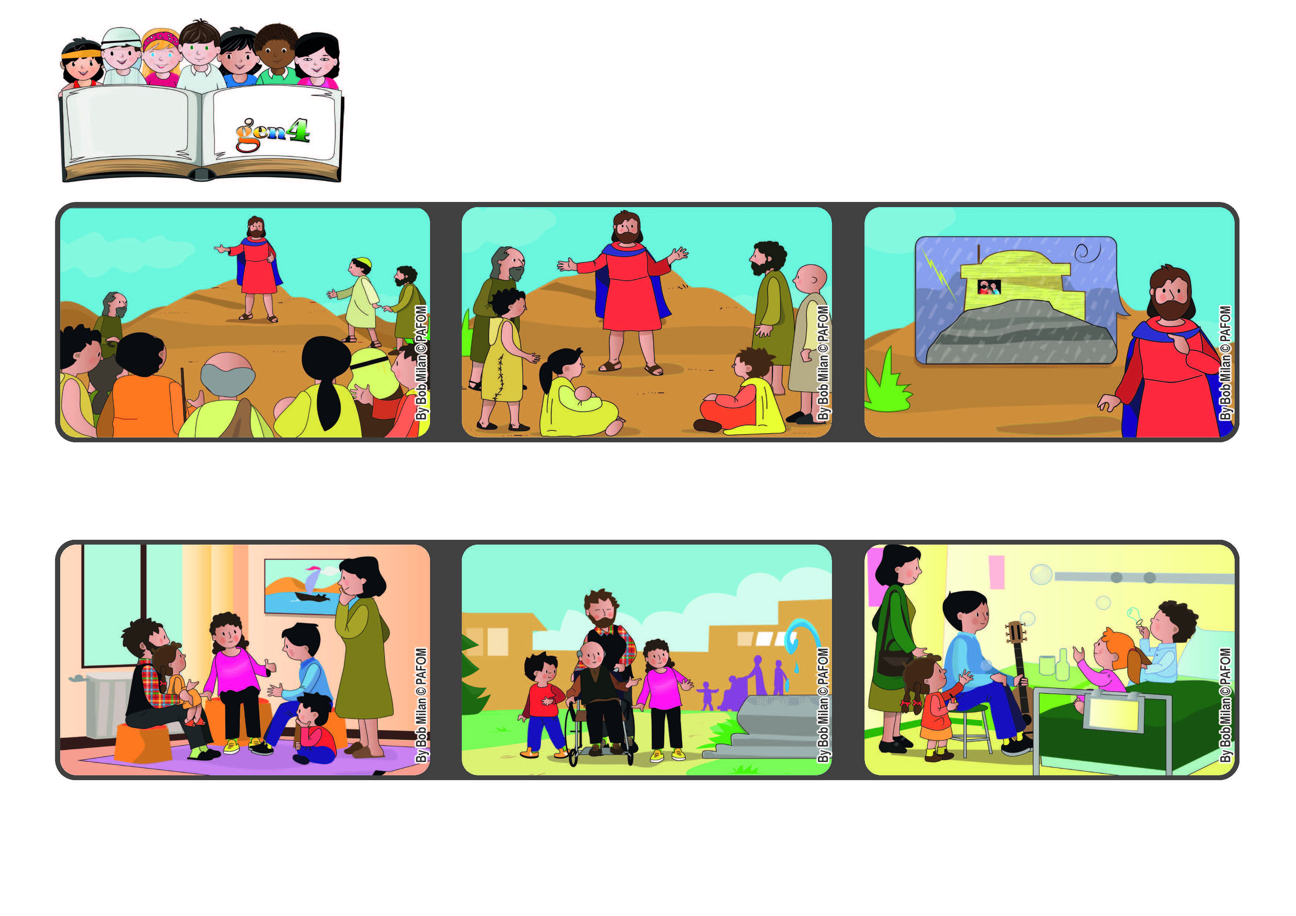
Juin 2021
Parole de Vie
« Ce n’est pas en me disant : ''Seigneur, Seigneur !'' qu’on entrera dans le royaume des Cieux, mais c’est en faisant la volonté de mon
Père qui est aux cieux. » (Matthieu 7, 21).
Écoute et mets en pratique !
Après avoir annoncé les Béatitudes à tous, Jésus rappelle à ceux qui l'écoutent que Dieu les aime et est toujours proche de chacun d'eux.
Une autre fois, nous sommes allés à l'hôpital voir les enfants malades ; ils étaient très heureux, et nous encore plus.
Expérience d'un groupe d'amis de Heidelberg (Allemagne) : Nous avons décidé de donner, une fois par mois, à ceux qui sont tristes, seuls, ou malades, une heure de bonheur.
Nous sommes allés voir un groupe de personnes âgées et les avons emmenées se promener dans le parc, en fauteuil roulant.
Celui qui écoute ses enseignements, et les met en pratique, est semblable à un homme qui bâtit sa maison sur le roc : elle résistera à toutes les tempêtes et ne sera jamais détruite.
Pour répondre à ce grand amour, Jésus nous montre un chemin qui est sûr : faire la volonté de Dieu, c'est-à-dire aimer.
"© PAFOM, Dessins et texte sous la direction du Centre Gen4”
Les gen4 sont les enfants du Mouvement des Focolari dont Chiara Lubich est la fondatrice.

